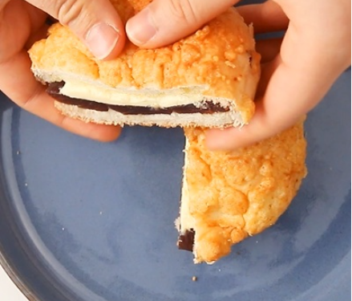

* 소보로앙버터
* 재료
* 소보로빵 1개
* 연양갱 1/3개
* 버터 1쪽
* 만드는 방법

1. 소보로빵을 반으로 잘라줍니다.
2. 빵을 전자레인지에 20초 돌려줍니다.
3. 빵 사이에 자른 연양갱을 올려줍니다.
4. 얇게 자른 버터를 위에 올려줍니다.
5. 반으로 잘라 접시에 담으면 완성됩니다.

* 칼로리
* 425 kcal
* 조리시간
* 15분

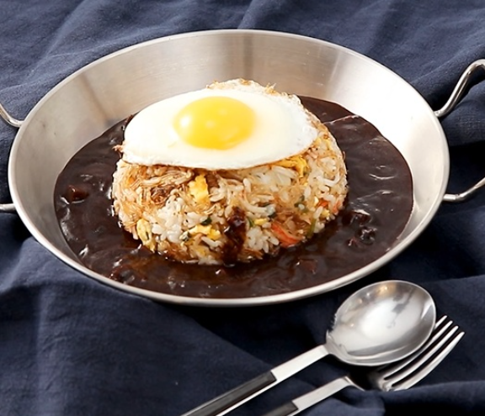

* 잡채짜장밥
* 재료
* 햇반 1개
* 크레미 1개
* 양파 1/4개
* 옛날 잡채 1봉
* 3분 짜장 1개
* 파 1/3개
* 만드는 방법

1. 잡채라면을 불려줍니다.
2. 팬에 기름을 두르고 자른 파를 볶아줍니다.
3. 양파를 썰어서 볶아줍니다.
4. 게살을 잘게 잘라 넣고 볶아줍니다.
5. 계란을 넣고 볶아줍니다.
6. 잡채를 넣고 즉석밥을 넣어 볶아줍니다.

* 칼로리
* 612.5 kcal
* 조리시간
* 30분

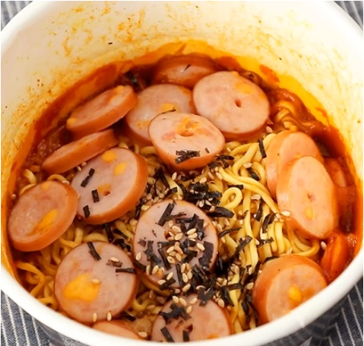

* 카레불닭
* 재료
* 카레 가루 1봉
* 불닭볶음면 1컵
* 핫바 1개
* 만드는 방법

1. 라면에 물을 부어줍니다.
2. 핫바를 잘라줍니다.
3. 익은면은 물을 버리고 카레가루를 넣어줍니다.
4. 불닭소스를 넣어줍니다.
5. 핫바를 넣어줍니다.
6. 전자레인지에 3분 돌리고 김과 깨후레이크를 넣어 비벼줍니다.

* 칼로리
* 695 kcal
* 조리시간
* 15분

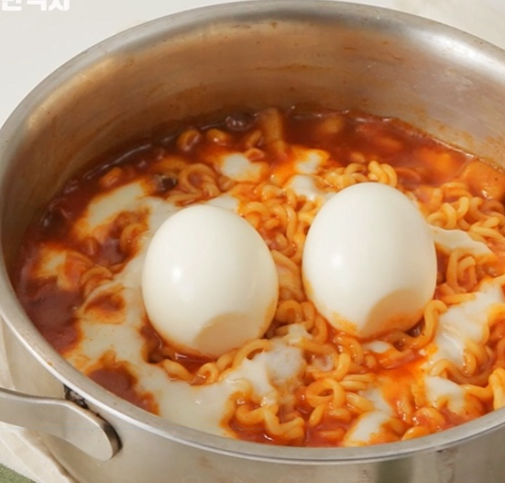

* 카레게티
* 재료
* 3분 쇠고기카레 1개
* 스트링치즈 1개
* (콕콕콕) 스파게티 1봉
* 감동란 2개
* 만드는 방법

1. 냄비에 물을 넣어 면을 삶아 줍니다.
2. 물을 버리고 카레와 분말스프를 넣어줍니다.
3. 액상스프를 넣고 끓여줍니다.
4. 스트링치즈를 찢어 올려줍니다.
5. 치즈가 녹을 때까지 끓여줍니다.
6. 그 위에 감동란을 올려줍니다.

* 칼로리
* 955 kcal
* 조리시간
* 30분

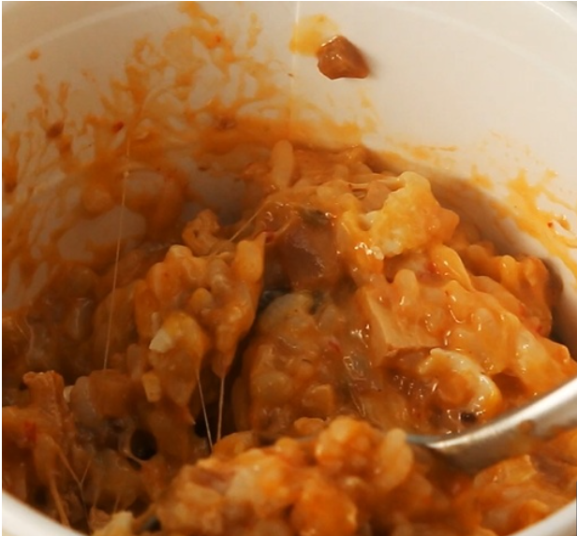

* 치즈강된장비빔밥
* 재료
* 강된장컵밥 1개
* 달걀 1개
* 모짜렐라치즈
* 만드는 방법

1. 달걀후라이를 만들어줍니다.
2. 밥을 데워줍니다
3. 강된장은 전자레인지에 2분 데워줍니다.
4. 데운 밥을 넣고 강된장을 부어줍니다.
5. 치즈를 올리고 전자레인지에 1분 돌려줍니다.
6. 달걀후라이를 올려줍니다.

* 칼로리
* 428.5 kcal
* 조리시간
* 30분